**UNIDAD TECNICO PEDAGOGICO 2020 –APRENDIENDO EN LINEA MINERAL**

**CORREO INSTITUCIONAL DOCENTE:** [**marcela.banda@colegio-mineralelteniente.cl**](mailto:marcela.banda@colegio-mineralelteniente.cl) **ASIGNATURA: Religión.**

**NOMBRE ESTUDIANTE: ______________________________________________________**

**CURSO: 4° Básico LETRA: ______ FECHA: __________________**

|  |
| --- |
| **TICKET DE SALIDAD** |

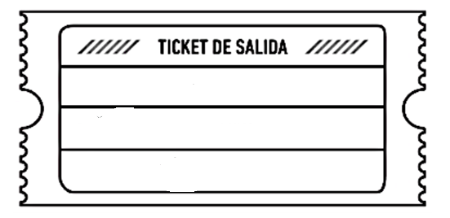

¿Qué otros conceptos me dicen que soy Solidario/a?

¿La empatía es parte de la Solidaridad? ¿Por qué?

“¿Cuál es la esencia de la vida? Servir a otros y hacer el bien.” / **Aristóteles**

LA
SOLIDARIDAD
 